CNE e IMAS inician etapa de ayuda y evaluación a familias de La Lucha y Río Claro
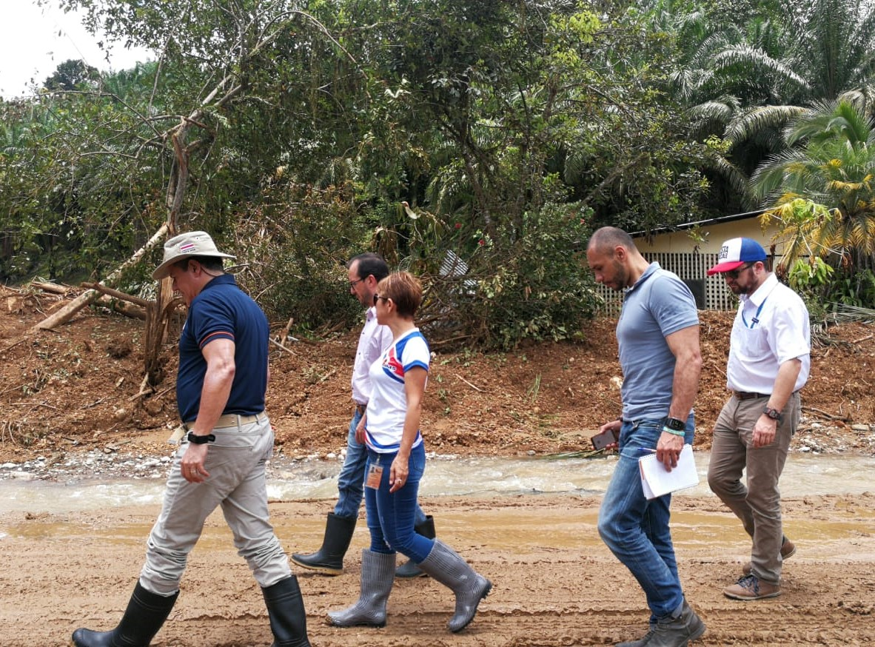

- Tras la fase de asistencia humanitaria, la CNE articula con diferentes instituciones segunda etapa de atención a la población afectada recientemente por las intensas lluvias.

- A la fecha, el IMAS atendió a 117 familias, con una inversión de aproximadamente ₡110 millones para el alquiler temporal de vivienda y suplir sus necesidades primarias.

- El MIVAH valorará las acciones a realizar para las familias a quienes se les inhabilitaron sus viviendas por deslizamientos.

San José, 17 de septiembre del 2019. Luego de las acciones de asistencia humanitaria por los deslizamientos que provocaron las intensas lluvias del 8 de setiembre en diferentes partes de La Lucha de Lagarto y el Río Claro de Golfito, la Comisión Nacional de Prevención de Riesgos y Atención de Emergencias (CNE) articula con varias instituciones continuar la segunda etapa la evaluación y ayuda a las familias necesitadas.

Durante este martes, autoridades de la CNE, del Instituto Mixto de Ayuda Social (IMAS), y de los ministerios de Vivienda y Asentamientos Humanos (MIVAH), Economía, Industria y Comercio (MEIC), y el Obras Públicas y Transportes (MOPT), realizaron una visita a la zona con el fin de dar seguimiento a las acciones realizadas y tomar decisiones importantes para rehabilitar las mayores afectaciones en la zona.
 | Prioritariamente, la asistencia humanitaria del IMAS se centra en el alquiler de vivienda y compra de menaje para las familias que vieron sus casas totalmente dañadas por los deslizamientos.  “En virtud de esto, a la fecha el IMAS atendió a 117 familias afectadas, con una inversión social aproximada de ₡110 millones; atención que se ejecuta mediante el beneficio de emergencias, alquiler temporal de vivienda y para garantizar las necesidades básicas e inmediatas de las familias”, informó el Ministro de Desarrollo Humano e Inclusión Social y Presidente Ejecutivo del IMAS, Juan Luis Bermúdez. | 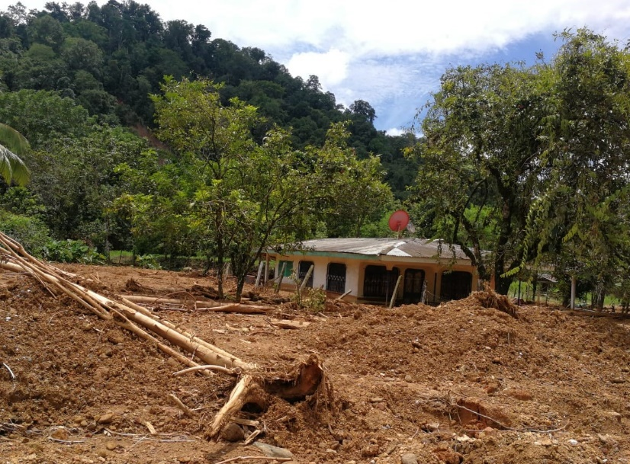
Asimismo, el MIVAH valorará las acciones a realizar para las familias a quienes se les inhabilitaron sus viviendas por deslizamientos, con el fin de llevar la asistencia necesaria a la población afectada.

Posterior a las visitas en la zona, la CNE junto a las instituciones tendrá una reunión con el Comité Municipal de Emergencias de Golfito para analizar las acciones realizadas tras la afectación, así como las medidas que se ejecutarán para reestablecer con prontitud las condiciones básicas de la región.
Según indicó Alexander Solís, presidente de la CNE, se continúa dando apoyo a las labores del Comité Municipal de Emergencias, así como la atención a las necesidades de la población para reestablecer con prontitud las condiciones básicas de las familias.

Labores realizadas

La semana pasada estructuraron dos equipos de trabajo para ingresar a las comunidades de Bambel 3, Viquillas, Kilometro 29 y kilómetro 30, que continuaron con la evaluación de riesgos en la zona.

Asimismo, el MOPT trabajó en la rehabilitación de la ruta entre La Lucha y Lagarto y la CNE con la Municipalidad de Golfito coordinó la contratación de maquinaria para la limpieza y apertura de otras vías en sectores aledaños al cantón.

Actualmente, el albergue temporal que se encontraba abierto en Río Claro está cerrado.

